Find a spot outside or near a window. Sit quietly for one minute, then record your observations.
Encuentra un lugar afuera o cerca de una ventana. Siente tranquilamente, y luego escribe o dibuja tus observaciones.
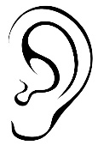
What do you hear? How many different sounds do you hear? Are they nature sounds or human sounds? Write them or draw them.
¿Qué escuchas? ¿Cuántos sonidos diferentes escuchas? ¿Son sonidos de la naturaleza o sonidos humanos? Escríbelo o dibújalo.

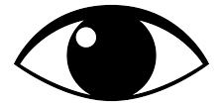
What do you see? What is the tiniest thing and the biggest thing that you see? What is the brightest color that you see? Write them or draw them here.
¿Qué ves? ¿Qué es lo más pequeño y lo más grande que ves? ¿Cuál es el color más brillante que ves? Escríbelo o dibújalo aquí.

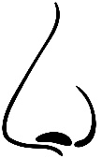
What do you smell? How many different smells can you count? Are they nature smells or human smells? Write them or draw them here.
¿Qué hueles? ¿Cuántos olores diferentes puedes contar? ¿Son olores de la naturaleza u olores humanos? Escríbelo o dibújalo aquí.

